Servicios, start, stop

service [nombre servicio] [accion]

service apache2 restart

/etc/init.d/apache2 restart



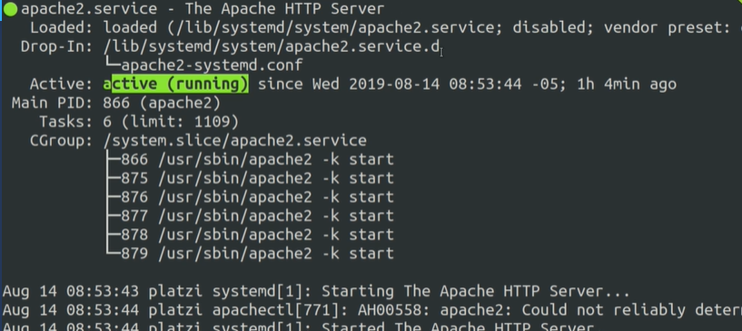

Servicio apache2

Cargado desde /lib/system/system/apache2/service

Esta “disabled” hay que activarlo

Active: active (running) since …. Date time

sudo systemctl enable apache2

IMPORTANTE:

Esta el circulo en verde, si le damos stop se pone circulo en gris

* Dar enable
* Dar start

Como en task scheduler de windows, debe estar enable, y luego se puede dar start.

sudo systemctl list-units -t service –all : Lista los servicios del Sistema

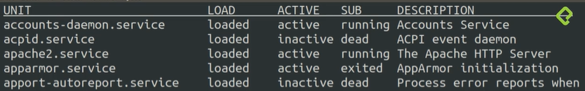

sudo systemctl status servicio : Estado de un servicio

sudo systemctl status apache2

sudo systemctl enable servicio : Habilita un servicio

sudo systemctl disable servicio : Deshabilita un servicio

sudo systemctl start servicio : Enciende un servicio

sudo systemctl stop servicio : Apaga un servicio

sudo systemctl restart servicio : Reinicia un servicio

/var/logs

sudo journalctl -fu servicio: Muestra el log de un servicio

sudo journalctl --disk-usage: Muestra cuanto pesan los logs en el sistema operativo

sudo journalctl --list-boots: Muestra los booteos de la computadora

sudo journalctl -p critic|notice|info|warning|error: Muestra mensajes de determinada categoría de nuestros logs

sudo journalctl -o json: Muestra los logs en formato json

sudo journalctl -fu apache2

